互联网电影售票系统

FilmGoGo

architecture_documentation

|  |  |
| --- | --- |
| 组号 | FilmGoGo |
| 小组成员 | 黄凯佳，韦盛友，洪国养，杨鹏宇  廖远鸿，曾子平， 蔡思婷，李强 |
| 版本 | V_0 |
| 日期 | 2017-05-21 |

一，功能与非功能性需求

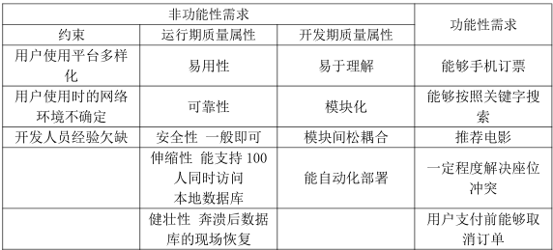

二，逻辑和部署模型

项目包图

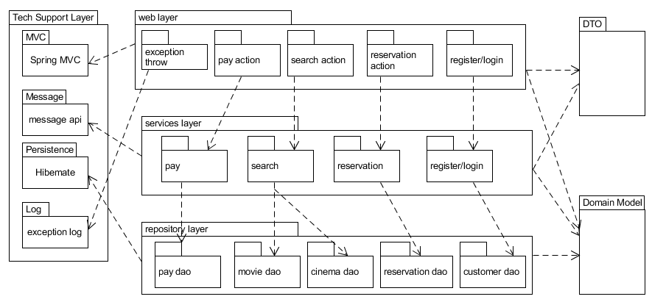

部署图

